Государственное автономное профессиональное общеобразовательное учреждение Новосибирской области
«Черепановский педагогический колледж»
Технологическая карта по «Социально-коммуникативному развитию»
для средней группы (4-5 лет).
Образовательная деятельность: Социально-коммуникативное развитие.
Тема: «Посуда»
Группа: 301
Студент: Петенёва Татьяна Александровна.
Воспитатель: Артюшенко Юлия Валерьевна.
Методист: старший воспитатель – Анафриенко Лилия Александровна.
Цель: Формирование у детей понятия «посуда», ее предназначение и функции.
Задачи:
- Формировать представления детей о разновидности посуды (чайная, кухонная), её назначении, качествах и свойствах, материалах для изготовления посуды (пластмасса, стекло, керамика, метал), о связи материала с назначением посуды;
- Развивать интерес детей к элементарной исследовательской деятельности, умение выделять признаки и качества предметов;
- Продолжать обогащать словарный запас, учить отвечать на вопросы и сравнивать предметы
- Воспитывать осторожное, бережное обращение с предметами посуды.
Словарная работа: 1) Плошка - миска, чашка; 2) Сервировать - накрывать стол, размещая на нём столовые приборы.
Оборудование: Кукла, картинки с изображением предметов посуды (чашка, блюдце, тарелка, сахарница, чайник, сковородка, кастрюля), заранее нарезанные из цветной бумаги трафареты в форме чайных чашек, клей, ножницы.
Ресурсы: -
Образовательная область | Деятельность педагога | Вид деятельности | Методы, формы, приемы | Средства реализации | Планируемые результаты
Мотивационный этап
Социально-коммуникативное развитие. | Игровой сюрпризный момент.  Приходит грустная кукла Катя.  - Ой, ребята, смотрите, к нам в гости Катя пришла. Но почему-то наша гостья плачет. Катя, почему ты плачешь?  Катя: Да вот, недавно пригласила гостей на чай, а сама вспоминаю, что не знаю как сервировать стол, какая посуда для этого нужна. Поможете мне?  Дети: Да! | Дети рассматривают картинки с изображением транспорта. Развернуто отвечают на вопросы воспитателя. | Фронтальная,  Словесный  (Рассказ педагога). | Общение. | Дети заинтересованы в предстоящей деятельности.  Дети имеют представление, что они сегодня будут делать. Им интересна тема занятия.  Дети умеют внимательно слушать воспитателя.
Основной этап
 | Обследовательские действия.  Катя принесла в коробке посуду, по очереди достает картинки с предметами посуды и показывает их детям.  - Дети, назовите предметы посуды, которые изображены на этой картинках.  Дети: Кастрюля, тарелка, сковородка, чайник, сахарница, чашка и блюдце.  - Хорошо, а теперь расскажите для чего нужен тот или иной предмет.  Дети: Кастрюля и сковородка нужна, чтобы приготовить еду. Тарелка чтобы положить в нее еду и кушать. Чайник нужен чтобы заварить чай, сахарнице лежит сахар. Чашка и блюдце нужны чтобы пить чай.  - Молодцы, а из чего сделан тот или иной предмет?  Дети: Кастрюли и сковородка из железа сделаны, тарелка, чашка, блюдце и чайник из глины.  - Отлично. А теперь, дети, скажите какая посуда относиться к кухонной, а какая к чайной?  Дети: К чайной посуде относятся чашка, чайник, сахарница и блюдце. А к кухонной посуде относится кастрюля, сковородка и тарелка.  Физминутка – «Посуда Федоры.»  «У бабушки Федоры  Приключилось горе:  Чашки убежали,  Блюдечки пропали,  Потерялись ложки  И разбились плошки.  Из окошка выпал стол  И пошел, пошел, пошел…  А за ними вдоль забора  Скачет бабушка Федора:  – Ой-ой-ой! Ой-ой-ой!  Воротитеся домой!»»  Игра – «Накроем стол к чаю».  Дети накрывают стол и приглашают Катю на чаепитие. Задача воспитателя – обращать внимание Кати и детей на осторожное обращение с предметами посуды.  Групповая работа - декоративная аппликация «Посуда для Кати».  Катя: Ребята, я тут вспомнила что у меня есть блюдца и чашки, но они не такие красивые как у вас.  - Это не беда, Катя. Ребята, давайте разукрасим или сделаем аппликацию на Катиной посуде.  Перед детьми лежит лист ватмана с заранее вырезанными и приклеенными чайными чашками. Задача детей – украсить чашку разными узорами из бумаги.  Катя: | Дети рассматривают картинки с изображением посуды. Развернуто отвечают на вопросы воспитателя.  Дети начинают прижимать ладони к щекам, качают головой вправо-влево.  Дети начинают бежать на месте.  Дети начинают приседать и закрывают глаза руками.  Дети начинают вставать и хлопают в ладоши.  Дети начинают шагать на месте.  Дети совершают прыжки на двух ногах с продвижением вперед.  Дети начинают накрывать стол и приглашают Катю на чаепитие.  Дети украшают чашки узорами из бумаги. | Фронтальная,  Наглядный (Рассматривание),  Словесный.  Фронтальная,  Практический  (физминутка)  Словесный.  Групповая,  Практический  (аппликация)  Словесный. | Непосредственное наблюдение, беседа, аппликация. | Дети дают развёрнутый ответ на вопрос воспитателя, опираясь на картинки с предметами посуды.  Закрепление представлений детей о назначении посуды.  Закрепление представлений о связи материалах для изготовления посуды.  Закрепление представлений детей о разновидности посуды.  Дети прижимают ладони к щекам, качают головой вправо-влево.  Дети бегут на месте.  Дети приседают и закрывают глаза руками.  Дети встают и хлопают в ладоши.  Дети шагают на месте.  Дети прыгают на двух ногах с продвижением вперед.  Дети накрывают стол и приглашают Катю на чаепитие.  За счет групповой работы в виде декоративной аппликации происходит закрепление представлений о разновидности посуды, её назначении.
Заключительный этап
 | - Итак, дети. Давайте подведём итоги нашего занятия. Скажите, что вам больше всего понравилось? Чему вы сегодня научились?  Дети:  - Что ж, давайте вспомним о чём мы сегодня говорили. Поиграем в игру «Доскажи словечко».  Мы сегодня говорили о…  Посуда бывает …  К кухонной посуде относиться …  К чайной посуде относиться …  Чайная посуда нужна для…  Кухонная посуда нужна для…  Посуда может быть сделанной из … | Дети заканчивают высказывание воспитателя, вставляя подходящее слово по смыслу. | Фронтальная,  Словесный. | Беседа. | Дети подводят итоги проведенного занятия, вспоминая о чем они говорили на занятии и чем занимались.  Дети высказывают свои мысли о теме занятия, оценивают работу друг друга на занятии.
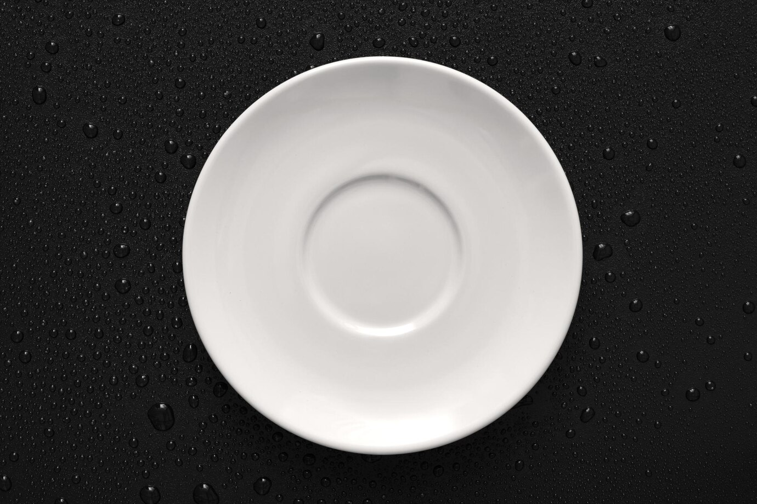
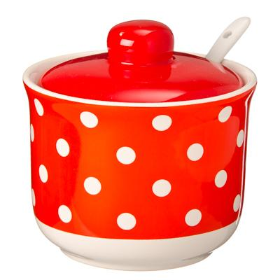


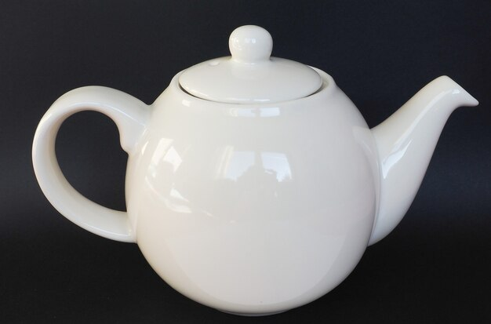

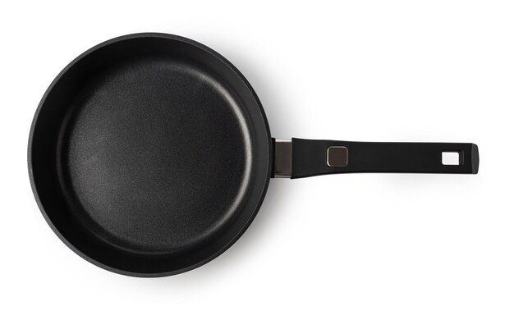

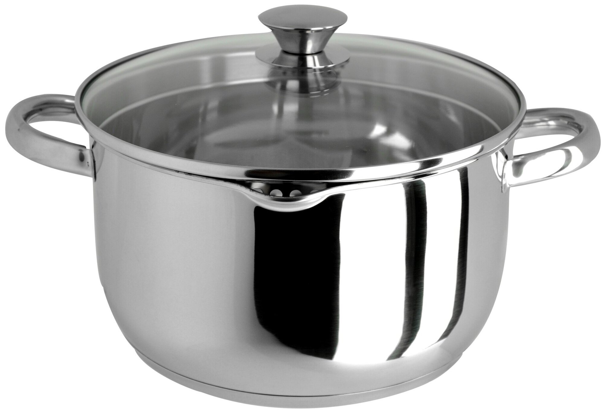
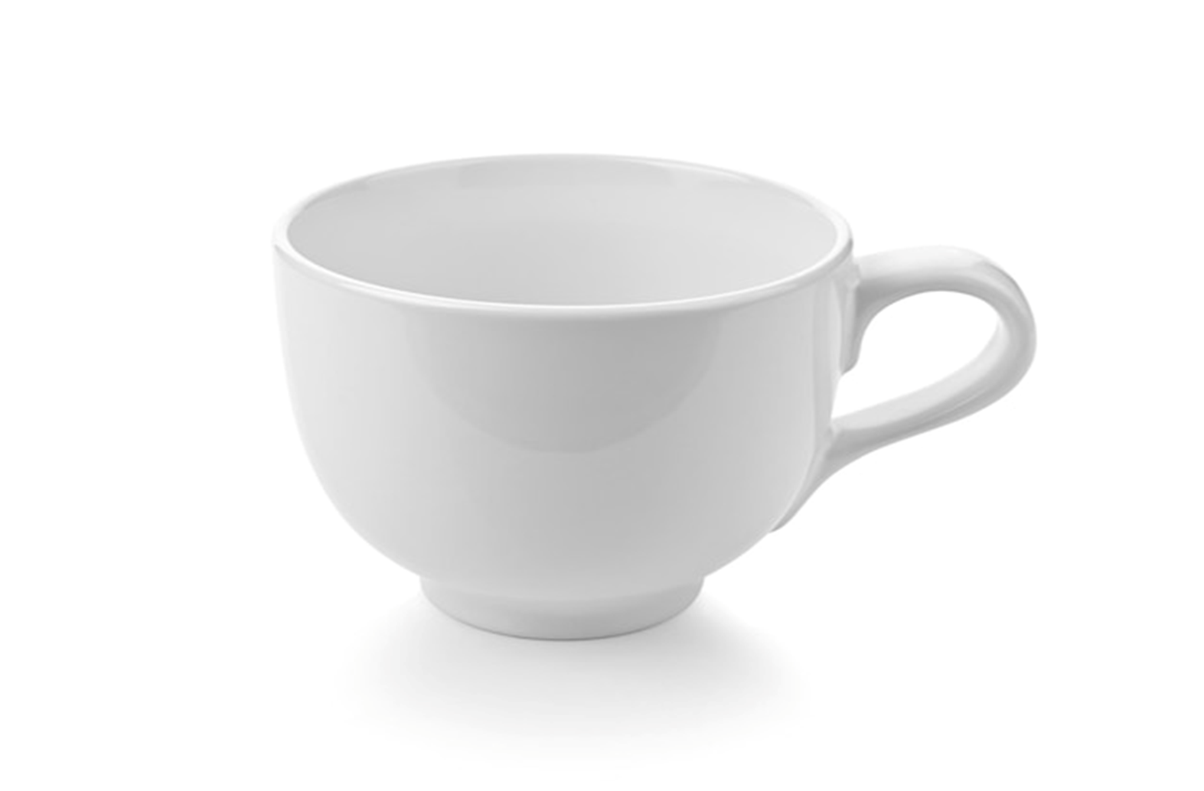

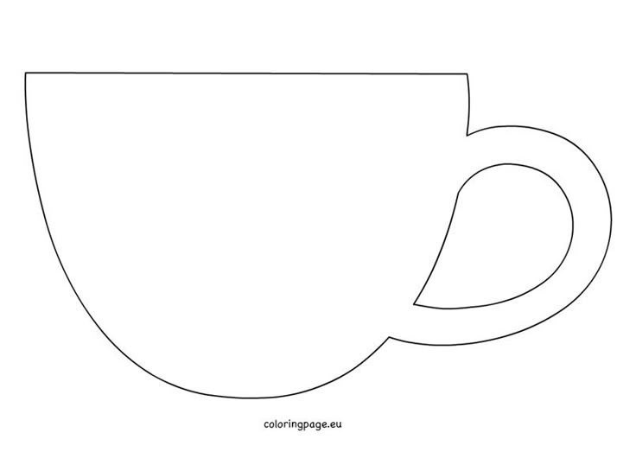
Плошка - миска, чашка.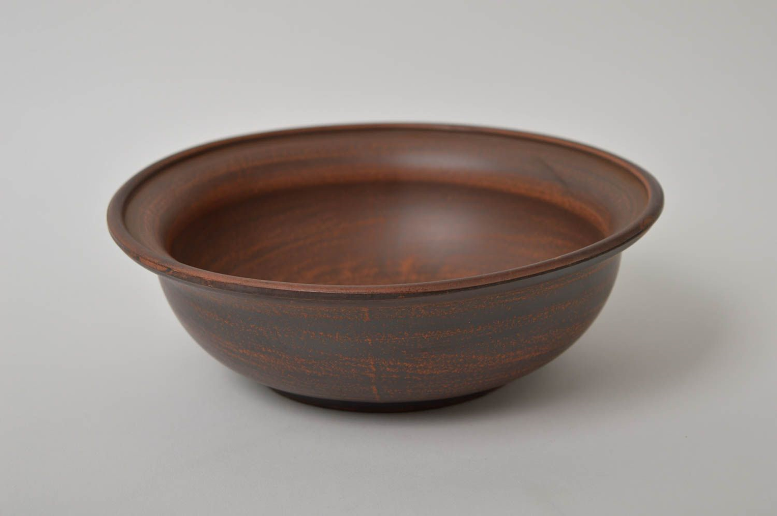
Сервировать - накрывать стол, размещая на нём столовые приборы.